
Общество с Ограниченной Ответственностью
«Среда-Авто»
107370, г.Москва, ул. Лавочкина д.23 офис 30.
ИНН/КПП 7718813358/771801001
e-mail: sreda-avto@mail.ru / www.sreda-auto.ru / Тел. +7(499)390-60-97

KIA Bongo 3 Рефрижератор

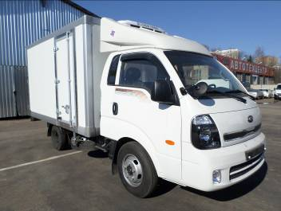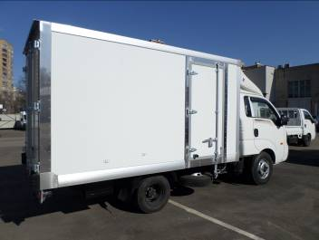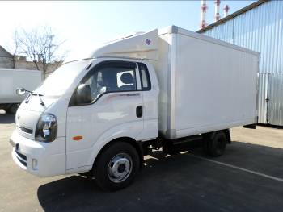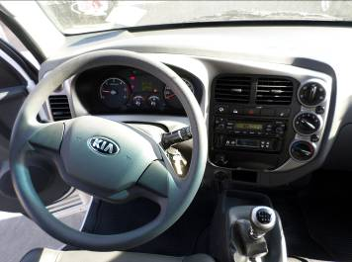

Технические характеристики  *(Данные по ПТС могут отличаться от описания) | Комплектация шасси
  Модель |  | K 2500
   |  | 2WD
  Размеры | Длина (мм) | 5125
  Размеры | Ширина (мм) | 1740
  Размеры | Высота (мм) | 1995
  Колёсная база (мм) |  | 2615
  Клиренс (мм) |  | 185
  Свес | Спереди (мм) | 1125
  Свес | Сзади (мм) | 1195
  Снаряженная масса автомобиля (кг.) |  | 1450
  Максимальная разрешенная масса (кг.) |  | 2450
  Минимальный радиус поворота (м) |  | 4,3
  Максимальный угол подъёма (tanØ) |  | 0.35
  Объём топливного бака (л) |  | 60
  Двигатель | Модель | D4CB дизель
  Двигатель | Объём (см. куб) | 2490
  Двигатель | Мощность (л.с.) | 130
  Двигатель | Макс. крутящий момент (кг*м) | 26
  Подвеска |  | Рессорн/рессорн.
  Шины | Спереди | 5,5J*15
  Шины | Сзади сдвоенные | 3,5J *13
  Запасное колесо 2 шт.
  Гидроусилитель руля
  Усилитель сцепления
  Регулятор тормозных сил
  МКПП 6 ступеней
  Стояночный тормоз
  Отопитель салона
  Солнцезащитные козырьки
  Тканевая отделка потолка
  Сиденья из кожзаменителя
  Кондиционер
  Подогрев зеркал
  Электрозеркала
  Центральный замок
  Электростеклоподъемники
  Подстаканник
  2-х точечный ремень безопасности пассажира
  3-х точечный ремень безопасности водителя
  Колесные колпаки
  Противотуманные фары
  Брызговики
  Ящик под инструмент
  Задняя двухскатная резина
  Парктроники
Фургон рефрижератор пр-во Корея толщина стенок 60 мм.
Температурный режим от 0 до минус 20 градусов.
Внутренние габаритные размеры 3330х1700х1750 мм.

В наличии: г.Москва
Год выпуска: 2013г.
Гарантия: 2 года или 60 000 км.
Цена с НДС 18% - 1 241 000 руб.

С Уважением, ООО «Среда-Авто» 8(499)390-60-97 Иван

